UNIVERSITÉ DU QUÉBEC À MONTRÉAL
Département d'informatique

TP2

Cours : INF5180
(Conception et Exploitation d’une Base de Données)

Travail remis à
Fatiha Sadat

Nom : Fahd
Prénom : Kacem
Code permanent :KACF21038103
Courriel :kacem.fahd@courrier.uqam.ca

Nom :Etienne
Prénom : Clement
Code permanent : ETIC03058608
Courriel :
Etienne-clement@hotmail.com
2.1 Représentation du schéma relationnel en UML
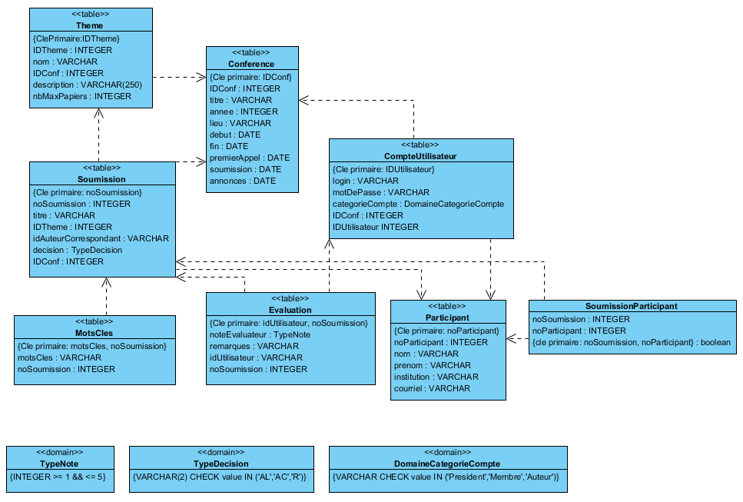

2.2. Code du schéma SQL – preuve d’exécution

/****
** Creation des tables
***/

CREATE TABLE Conference (
IDConf INTEGER NOT NULL,
titre VARCHAR(50) NOT NULL,
annee INTEGER NOT NULL,
lieu VARCHAR(50) NOT NULL,
debut DATE NOT NULL,
fin DATE NOT NULL,
premierAppel DATE NOT NULL,
soumission DATE NOT NULL,
annonces DATE NOT NULL,
PRIMARY KEY (IDConf)

)
/

CREATE TABLE Theme (
IDTheme INTEGER NOT NULL,
nom VARCHAR(100) NOT NULL,
IDConf INTEGER NOT NULL,
description VARCHAR(250) NOT NULL,
nbMaxPapiers INTEGER NOT NULL,
PRIMARY KEY (IDTheme),
FOREIGN KEY (IDConf) REFERENCES Conference
)
/

CREATE TABLE Participant (
noParticipant INTEGER NOT NULL,
nom VARCHAR(50) NOT NULL,
prenom VARCHAR(50) NOT NULL,
institution VARCHAR(100) NOT NULL,
courriel VARCHAR(100) NOT NULL,
PRIMARY KEY (noParticipant)
)
/

CREATE TABLE CompteUtilisateur (
login VARCHAR(50) NOT NULL,
motDePasse VARCHAR(50) NOT NULL,
categorieCompte VARCHAR(50) NOT NULL,
IDConf INTEGER,
idUtilisateur INTEGER NOT NULL,
PRIMARY KEY (idUtilisateur),
FOREIGN KEY (IDConf) REFERENCES Conference,
FOREIGN KEY (idUtilisateur) REFERENCES Participant,
CONSTRAINT DomaineCategorieCompte CHECK (categorieCompte IN ('President','Membre','Auteur'))

)
/

CREATE TABLE Soumission (
noSoumission INTEGER NOT NULL,
titre VARCHAR(100) NOT NULL,
decision VARCHAR(2),
idAuteurCorrespondant INTEGER NOT NULL,
IDTheme INTEGER NOT NULL,
IDConf INTEGER NOT NULL,
PRIMARY KEY (noSoumission),
FOREIGN KEY (IDConf) REFERENCES Conference,
FOREIGN KEY (idAuteurCorrespondant) REFERENCES Participant,
FOREIGN KEY (IDTheme) REFERENCES Theme,
CONSTRAINT TypeDecision CHECK (decision IN ('AL', 'AC', 'R'))
)
/

CREATE TABLE MotsCles (
motsCles VARCHAR(50),
noSoumission INTEGER,
PRIMARY KEY (motsCles, noSoumission),
FOREIGN KEY (noSoumission) REFERENCES Soumission
)
/

CREATE TABLE Evaluation (
noteEvaluateur INTEGER,
remarques VARCHAR(500),
idUtilisateur INTEGER NOT NULL,
noSoumission INTEGER NOT NULL,
PRIMARY KEY (idUtilisateur, noSoumission),
FOREIGN KEY (noSoumission) REFERENCES Soumission,
FOREIGN KEY (idUtilisateur) REFERENCES CompteUtilisateur,
CONSTRAINT TypeNote CHECK (noteEvaluateur >= 1 AND noteEvaluateur <= 5)
)
/

CREATE TABLE SoumissionParticipant (
noSoumission INTEGER NOT NULL,
noParticipant INTEGER NOT NULL,
PRIMARY KEY (noSoumission, noParticipant),
FOREIGN KEY (noSoumission) REFERENCES Soumission,
FOREIGN KEY (noParticipant) REFERENCES Participant
)
/

/****
** Création des triggers.
***/

CREATE OR REPLACE TRIGGER verifModification
BEFORE INSERT OR UPDATE OF noParticiapnt ON PARTICIPANT
FOR EACH ROW
BEGIN
IF : sum (Participant.noParticipant) > 1
THEN
Raise_application_error(-20001,«un seul participant pour chaque noParticipant» );
END IF;
END;

CREATE OR REPLACE TRIGGER interdireSuppression
BEFORE DELETE OF titre ON SOUMISSION
FOR EACH ROW
BEGIN
IF : CompteUtilisateur.DomaineCathegorieCompte = Auteur or CompteUtilisateur.DomaineCathegorieCompte = Membre
THEN
Raise_application_error(-20001,«Ce type de compte ne vous permet pas de supprimer les soumission» );
END IF;
END;

/****

** les jeux de donnes

***/

/****

** Alteration du format de l'heure d'oracle pour permmettre l'insertion des donnees de date.

***/

ALTER SESSION SET NLS_DATE_FORMAT = 'DD.MM.YYYY';

INSERT INTO PARTICIPANT VALUES(4021,'Capitaine','Milene','Pata Assocoates','CAPNE@nrc.ca');

INSERT INTO PARTICIPANT VALUES(4001,'Case','Illa','U de Gaspesie','CASLA@nrc.ca');

INSERT INTO PARTICIPANT VALUES(4002,'David','Lucie','Pata Associates','DAVIE@nrc.ca');

INSERT INTO PARTICIPANT VALUES(4003,'Degas','Edgar','U de Gaspesie','DEGAR@nrc.ca');

INSERT INTO PARTICIPANT VALUES(4020,'Delisle','Xavier','UQAM','DESER@nrc.ca');

INSERT INTO PARTICIPANT VALUES(4004,'Duguay','Roger','UQAM','DUGER@nrc.ca');

INSERT INTO PARTICIPANT VALUES(4005,'Emerson','Keith','U de Gaspesie','EMETH@nrc.ca');

INSERT INTO PARTICIPANT VALUES(4006,'Galois','Evariste','U de Gaspesie','GALTE@nrc.ca');

INSERT INTO PARTICIPANT VALUES(4007,'Goldberg','Adele','New Pata-Solutions inc.','GOLLE@nrc.ca');

INSERT INTO PARTICIPANT VALUES(4008,'Knuth','Donald','New Pata-Solutions inc','KNULD@nrc.ca');

INSERT INTO PARTICIPANT VALUES(4009,'Lavoie','Paul','INRP','LAVUL@nrc.ca');

INSERT INTO PARTICIPANT VALUES(4010,'Marshall','Pamela','INRP','MARLA@nrc.ca');

INSERT INTO PARTICIPANT VALUES(4011,'Monet','Anderson','INRP','MONON@nrc.ca');

INSERT INTO PARTICIPANT VALUES(4012,'Pascal','Blaise','U de Gaspesie','PASSE@nrc.ca');

INSERT INTO PARTICIPANT VALUES(4013,'Pasquin','Richar','Pata Associates','PASRD@nrc.ca');

INSERT INTO PARTICIPANT VALUES(4014,'Sauve','Andre','UdeM','SAURE@nrc.ca');

INSERT INTO PARTICIPANT VALUES(4015,'Stephanie','Gwen','U de Gaspesie','STEEN@nrc.ca');

INSERT INTO PARTICIPANT VALUES(4016,'Trepanier','Jaqcues','UdeM','TREES@nrc.ca');

INSERT INTO PARTICIPANT VALUES(4017,'Tremblay','Lina','UdeM','TRENA@nrc.ca');

INSERT INTO PARTICIPANT VALUES(4018,'Tremblay','Lucie','U de Gaspesie','TREIE@nrc.ca');

INSERT INTO PARTICIPANT VALUES(4019,'Tremblay','Yvon','UQAM','TREON@nrc.ca');

INSERT INTO PARTICIPANT VALUES(4022,'Wouawad','Hadji','Pata Associates','WOUDI@nrc.ca');

INSERT INTO CONFERENCE VALUES(1001,'Symposium de PataphysiqueAppliquee',2010,'Paris','15.08.2010','20.08.2010','01.05.2010','28.06.2010','20.07.2010');
INSERT INTO CONFERENCE VALUES(1002,'Didactique de la pataphysique',2010,'Montreal','15.08.2010','19.08.2010','01.05.2010','28.06.2010','20.07.2010');

INSERT INTO CompteUtilisateur VALUES('DEGAR','DEGAR','President',1001,4003);

INSERT INTO CompteUtilisateur VALUES('CASLA','CASLA','President',1002,4001);

INSERT INTO CompteUtilisateur VALUES('TREIE','TREIE','President',1002,4018);

INSERT INTO CompteUtilisateur VALUES('DUGER','DUGER','Membre',1001,4004);

INSERT INTO CompteUtilisateur VALUES('GOLLE','GOLLE','Membre',1001,4007);

INSERT INTO CompteUtilisateur VALUES('LAVUL','LAVUL','Membre',1001,4009);

INSERT INTO CompteUtilisateur VALUES('GALTE','GALTE','Membre',1002,4006);

INSERT INTO CompteUtilisateur VALUES('STEEN','STEEN','Membre',1002,4015);

INSERT INTO CompteUtilisateur VALUES('SAURE','SAURE','Membre',1002,4014);

INSERT INTO CompteUtilisateur VALUES('TREON','TREON','Membre',1001,4019);

INSERT INTO CompteUtilisateur VALUES('PASSE','PASSE','Membre',1001,4012);

INSERT INTO Theme VALUES(3001,'Applications biomedicales de la pataphysique',1001,'Biomedical',20);

INSERT INTO Theme VALUES(3003,'Applications biomedicales de la pataphysique',1002,'Biomedical',5);

INSERT INTO Theme VALUES(3002,'Didactique de la pataphysique',1001,'Didactique',10);

INSERT INTO Theme VALUES(3004,'Didactique de la pataphysique',1002,'Didactique',4);

INSERT INTO Soumission VALUES(1,'Revue Ccritique des theories pataphydiques en epidemiologie',NULL,4001,3001,1001);

INSERT INTO Soumission VALUES(2,'Vers une methodologies de la pataphysique experimentale',NULL,4020,3001,1001);

INSERT INTO Soumission VALUES(3,'Enseignement de la pataphysique primaire','AL',4021,3003,1002);

INSERT INTO Soumission VALUES(4,'Solutions extremes díequations differentielles pataphysiques',NULL,4021,3002,1001);

INSERT INTO Soumission VALUES(5,'Vers une nouvelle didactique de la pataphysique',NULL,4022,3003,1002);

INSERT INTO Soumission VALUES(6,'Synthese sub-protonique en pataphysiques','R',4005,3002,1001);

INSERT INTO Soumission VALUES(7,'Une ontologie des termes pataphysiques',NULL,4013,3004,1002);

INSERT INTO MotsCles VALUES('epidemio',1);

INSERT INTO MotsCles VALUES('methodologies',2);

INSERT INTO MotsCles VALUES('Pataphysique',3);

INSERT INTO MotsCles VALUES('primaire',3);

INSERT INTO MotsCles VALUES('Equation diff',4);

INSERT INTO MotsCles VALUES('extreme',4);

INSERT INTO MotsCles VALUES('Didactique',5);

INSERT INTO MotsCles VALUES('pataphysique',5);

INSERT INTO MotsCles VALUES('Synthese chimique',6);

INSERT INTO MotsCles VALUES('Ontologie',7);

INSERT INTO MotsCles VALUES('terminologie',7);

INSERT INTO SoumissionParticipant VALUES(1,4011);

INSERT INTO SoumissionParticipant VALUES(1,4006);

INSERT INTO SoumissionParticipant VALUES(1,4008);

INSERT INTO SoumissionParticipant VALUES(3,4016);

INSERT INTO SoumissionParticipant VALUES(3,4010);

INSERT INTO SoumissionParticipant VALUES(3,4012);

INSERT INTO SoumissionParticipant VALUES(4,4001);

INSERT INTO SoumissionParticipant VALUES(4,4002);

INSERT INTO SoumissionParticipant VALUES(4,4017);

INSERT INTO SoumissionParticipant VALUES(5,4003);

INSERT INTO SoumissionParticipant VALUES(5,4004);

INSERT INTO SoumissionParticipant VALUES(5,4005);

INSERT INTO SoumissionParticipant VALUES(6,4006);

INSERT INTO SoumissionParticipant VALUES(6,4007);

INSERT INTO SoumissionParticipant VALUES(7,4008);

INSERT INTO Evaluation VALUES(2, '', 4004, 1);

INSERT INTO Evaluation VALUES(3, '', 4007, 1);

INSERT INTO Evaluation VALUES(4, '', 4009, 1);

INSERT INTO Evaluation VALUES(1, '', 4004, 2);

INSERT INTO Evaluation VALUES(1, '', 4007, 2);

INSERT INTO Evaluation VALUES(3, '', 4009, 2);

INSERT INTO Evaluation VALUES(3, '', 4006, 3);

INSERT INTO Evaluation VALUES(3, '', 4015, 3);

INSERT INTO Evaluation VALUES(3, '', 4014, 3);

INSERT INTO Evaluation VALUES(5, '', 4004, 4);

INSERT INTO Evaluation VALUES(4, '', 4007, 4);

INSERT INTO Evaluation VALUES(5, '', 4009, 4);

INSERT INTO Evaluation VALUES(1, '', 4006, 5);

INSERT INTO Evaluation VALUES(5, '', 4015, 5);

INSERT INTO Evaluation VALUES(NULL, '', 4014, 5);

INSERT INTO Evaluation VALUES(5, '', 4004, 6);

INSERT INTO Evaluation VALUES(1, '', 4019, 6);

INSERT INTO Evaluation VALUES(1, '', 4012, 6);

INSERT INTO Evaluation VALUES(NULL, '', 4006, 7);

INSERT INTO Evaluation VALUES(NULL, '', 4015, 7);

INSERT INTO Evaluation VALUES(NULL, '', 4014, 7);

/****
** Suppresion des tables
***/
DROP TABLE SoumissionParticipant
/
DROP TABLE Evaluation
/

DROP TABLE MotsCles
/

DROP TABLE Soumission
/

DROP TABLE CompteUtilisateur
/

DROP TABLE Participant
/

DROP TABLE Theme
/

DROP TABLE Conference
/

2.3. Liste des index

Table COMPTEUTILISATEUR :
CREATE INDEX IndexUtilisateur
ON COMPTEUTILISATEUR (IDutilisateur)

Table CONFERENCE :
CREATE INDEX IndexIDconf
ON CONFERENCE (IDconf)

Table THEME :
CREATE INDEX IndexThemeIDconf
ON THEME(IDconf)

Table THEME :
CREATE INDEX IndexThemeIDtheme
ON THEME (IDtheme)

Table SOUMISSION :
CREATE INDEX IndexSoumissionIdTheme
ON SOUMISSION (IDtheme)

CREATE INDEX IndexSoumissionIdAuteurCorrespondant
ON SOUMISSION (IDAuteurCorrespondant)

CREATE INDEX IndexSoumissionNoSoumission
ON SOUMISSION (noSouission)

Table SOUMISSIONPARTICIPANT
CREATE INDEX IndexSoumissionNoSoumission
ON SOUMISSIONPARTICIPANT (noParticipant)

2.4. Code SQL des opérations considérées pour la conception physique

2.4.1. Cas d’utilisation « Consulter soumissions »
- Le système affiche le titre et l’année de la conférence, et la liste des thèmes de la conférence

SELECT IDTheme, Theme.nom
FROM Theme, CompteUtilisateur, Conference
WHERE idUtilisateur = 4018 AND
CompteUtilisateur.IDConf = Conference.IDConf AND
Conference.IDConf = Theme.IDConf;

- Le résultat obtenu est :

IDTHEME NOM
---------- ---------------------------------------------------------------------------
3003 Applications biomedicales de la pataphysique
3004 Didactique de la pataphysique

- Le plan d’exécution prévu est :

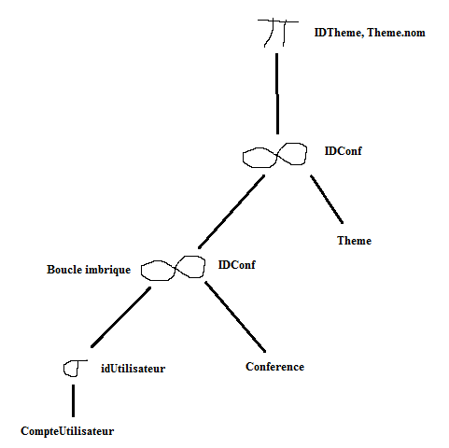

- Le président choisit un thème. Avant d’afficher la liste des papiers soumis pour ce thème, il faut montrer le titre et l’année de la conférence, ainsi que le nom du thème choisi pour cette conférence.

SELECT Soumission.noSoumission, titre, p1.nom, p1.prenom, COUNT(p2.nom) AS "nb Auteur"
FROM Soumission, Theme, Participant p1, Participant p2, SoumissionParticipant
WHERE Theme.IDTheme = 3003 AND
Soumission.IDTheme = Theme.IDTheme AND
Soumission.idAuteurCorrespondant = p1.noParticipant AND
Soumission.noSoumission = SoumissionParticipant.noSoumission AND
SoumissionParticipant.noParticipant = p2.noParticipant
Group By Soumission.noSoumission, titre, p1.nom, p1.prenom;

- Le résultat obtenu est :

NOSOUMISSION
------------
TITRE
--------------------------------------------------------------------------------
NOM
--------------------------------------------------------------------------------
PRENOM
--------------------------------------------------------------------------------
nb Auteur
----------
3
Enseignement de la pataphysique primaire
Capitaine

NOSOUMISSION
------------
TITRE
--------------------------------------------------------------------------------
NOM
--------------------------------------------------------------------------------
PRENOM
--------------------------------------------------------------------------------
nb Auteur
----------
Milene
3

NOSOUMISSION
------------
TITRE
--------------------------------------------------------------------------------
NOM
--------------------------------------------------------------------------------
PRENOM
--------------------------------------------------------------------------------
nb Auteur
----------
5
Vers une nouvelle didactique de la pataphysique
Wouawad

NOSOUMISSION
------------
TITRE
--------------------------------------------------------------------------------
NOM
--------------------------------------------------------------------------------
PRENOM
--------------------------------------------------------------------------------
nb Auteur
----------
Hadji
3

- Le plan d’exécution prévu est :

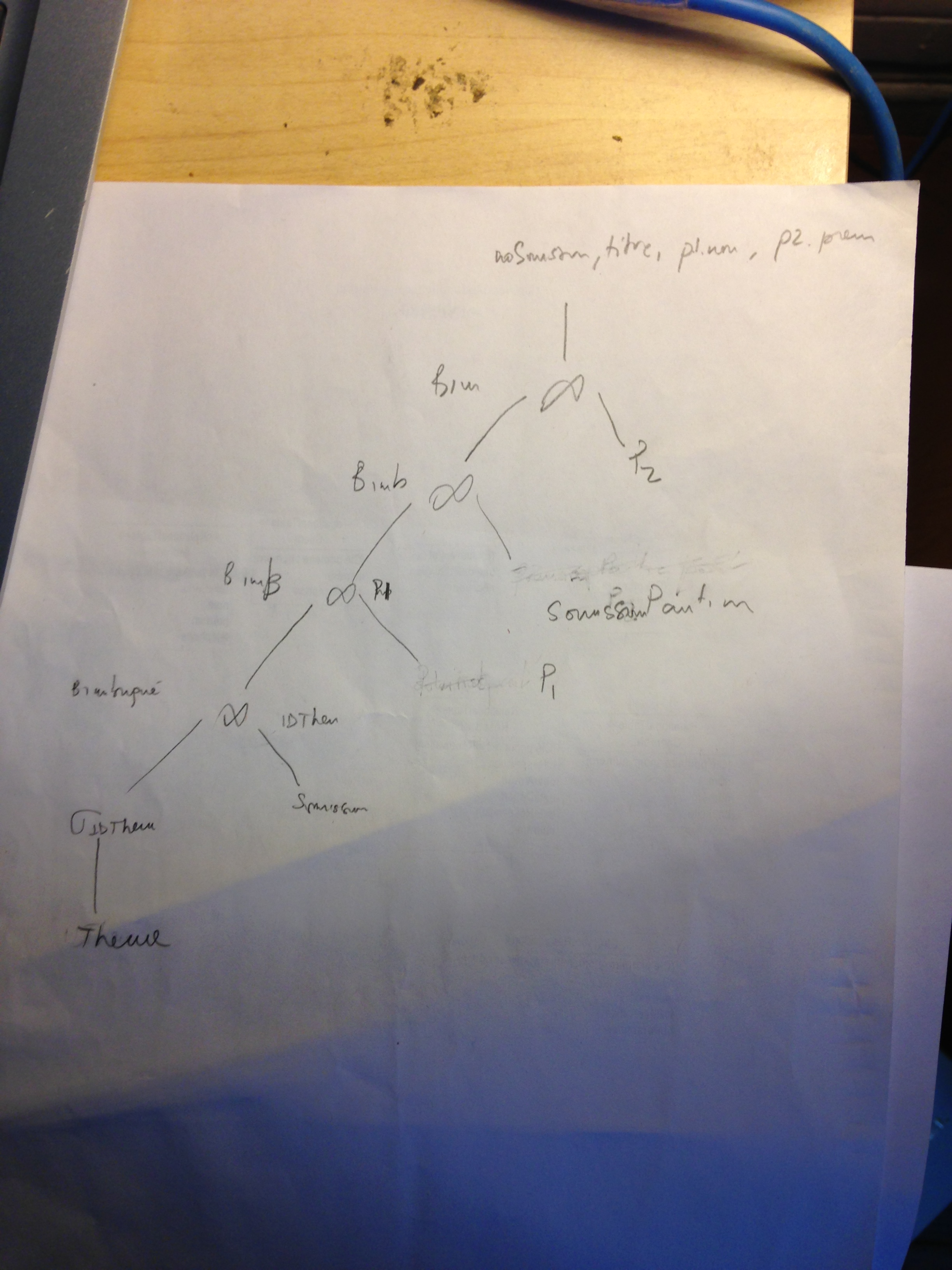

2.4.2. Cas d’utilisation « Prendre décision »

- Afficher la liste des papiers soumis en faisant référence au thème, triés dans l’ordre alphabétique de leurs titres. Pour chaque papier, il faut montrer son numéro, titre, nom et prénom du premier auteur et le nombre total de ses auteurs.

Select noSoumission,nom,titre,nomParticiapnt,prenomParticipant,nbMaxPapiers
From Theme, soumission, participant
Where thème.idTheme = soumission.idTheme and
Soumission.IdAuteurCorrespondant = Particiapant.noParticiapant
Order by titre ASC

- Le plan d’exécution prévu est :

